**Comment obtenir la carte loisirs au Tarif CE ?**

Pour obtenir votre **« carte loisirs au Tarif CE »,** il faut :

1.- Entrer sur site web **« Tourisme & Loisirs »** dont l’adresse est : <https://tourismeloisirs44.fr/> et cliquez sur **«CARTE LOISIRS AU TARIFS CE »**

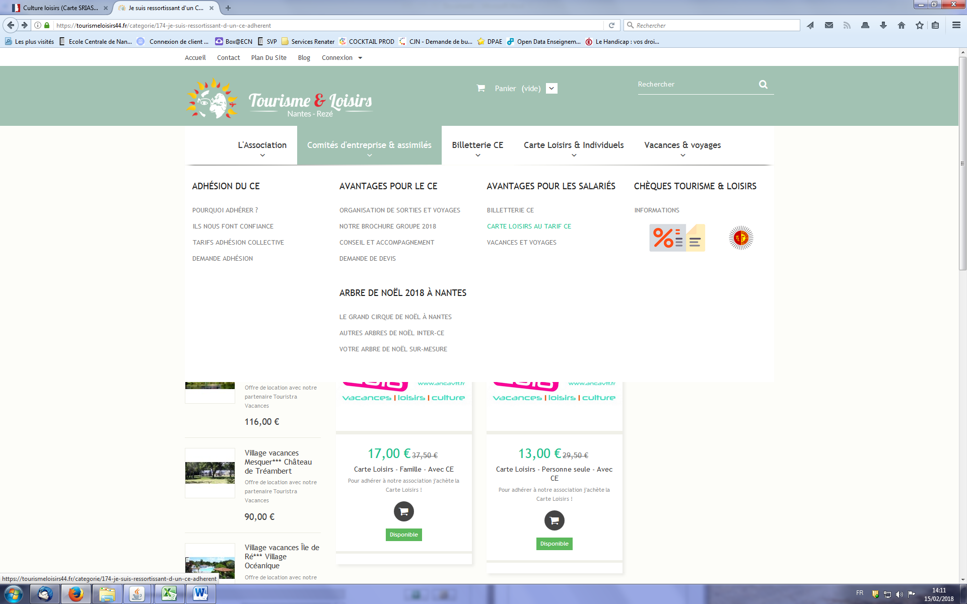

****2.- Vous pouvez choisir entre la **«Carte loisirs – Famille – Avec CE »** ou **la «Carte loisirs – Personne seule – Avec CE »**

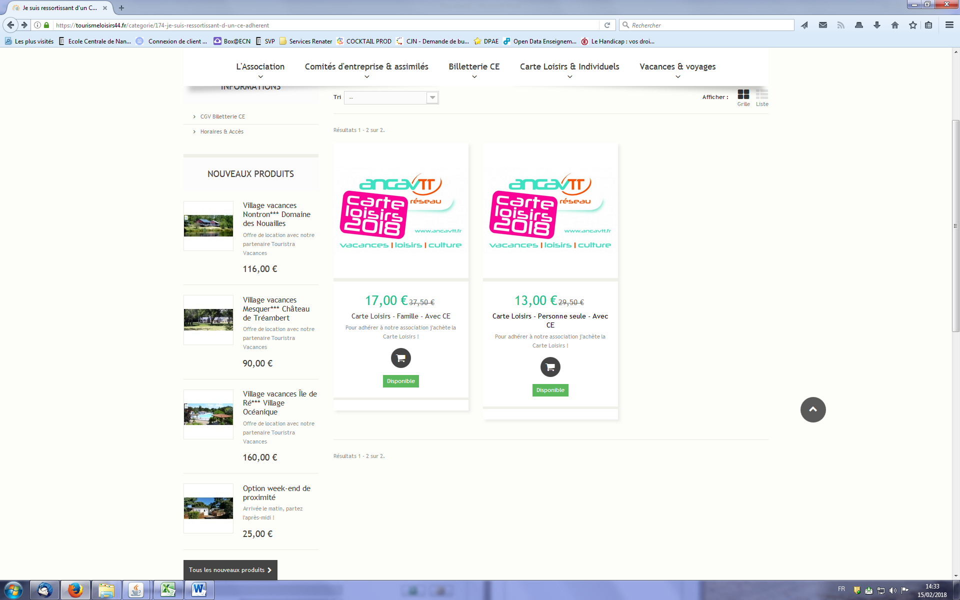

****3.- Cliquez sur l’onglet en bas à gauche en **« PERSONNALISATION »** et puis remplir le champ **« Collectivité Adhérente »** avec **« SRIAS »** et le champ **« Nom et prénom de chaque personne (séparé par des virgules) »** avec vos données et les données des membres de votre famille, ces derniers si vous avez choisi la **« Carte loisirs – famille – Avec CE »**. Puis, cliquez sur **« Enregistrer »**

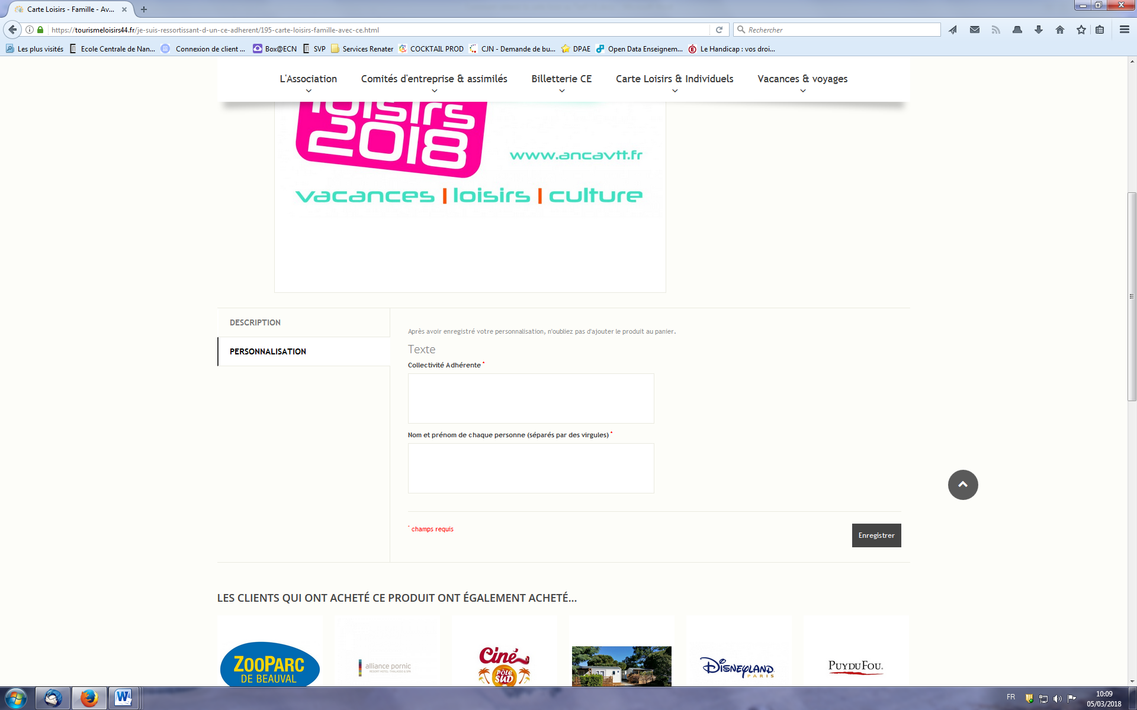

****Ensuite, allez en haut et cliquez sur **« Ajouter au panier »**

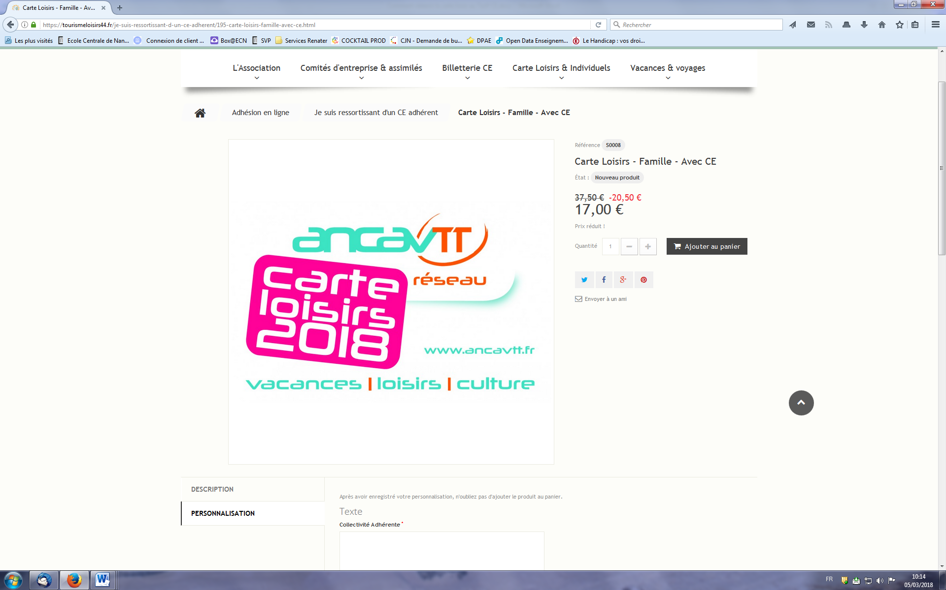

****4.- Dans la nouvelle fenêtre qui apparaît, choisissez **« commander »** :

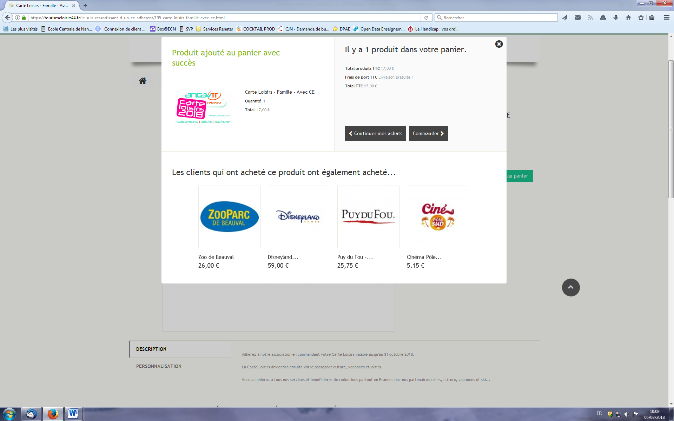



5. Après, allez en bas et saisissez votre données pour la création de votre compte. Dans la partie **« Nom de votre collectivité (CE, COS, amicale, association…) »**, écrivez **« SRIAS »** et ne remplissez pas la partie **«  Votre code CE privilège ».** Ensuite, cliquez sur **« Enregistrer »**

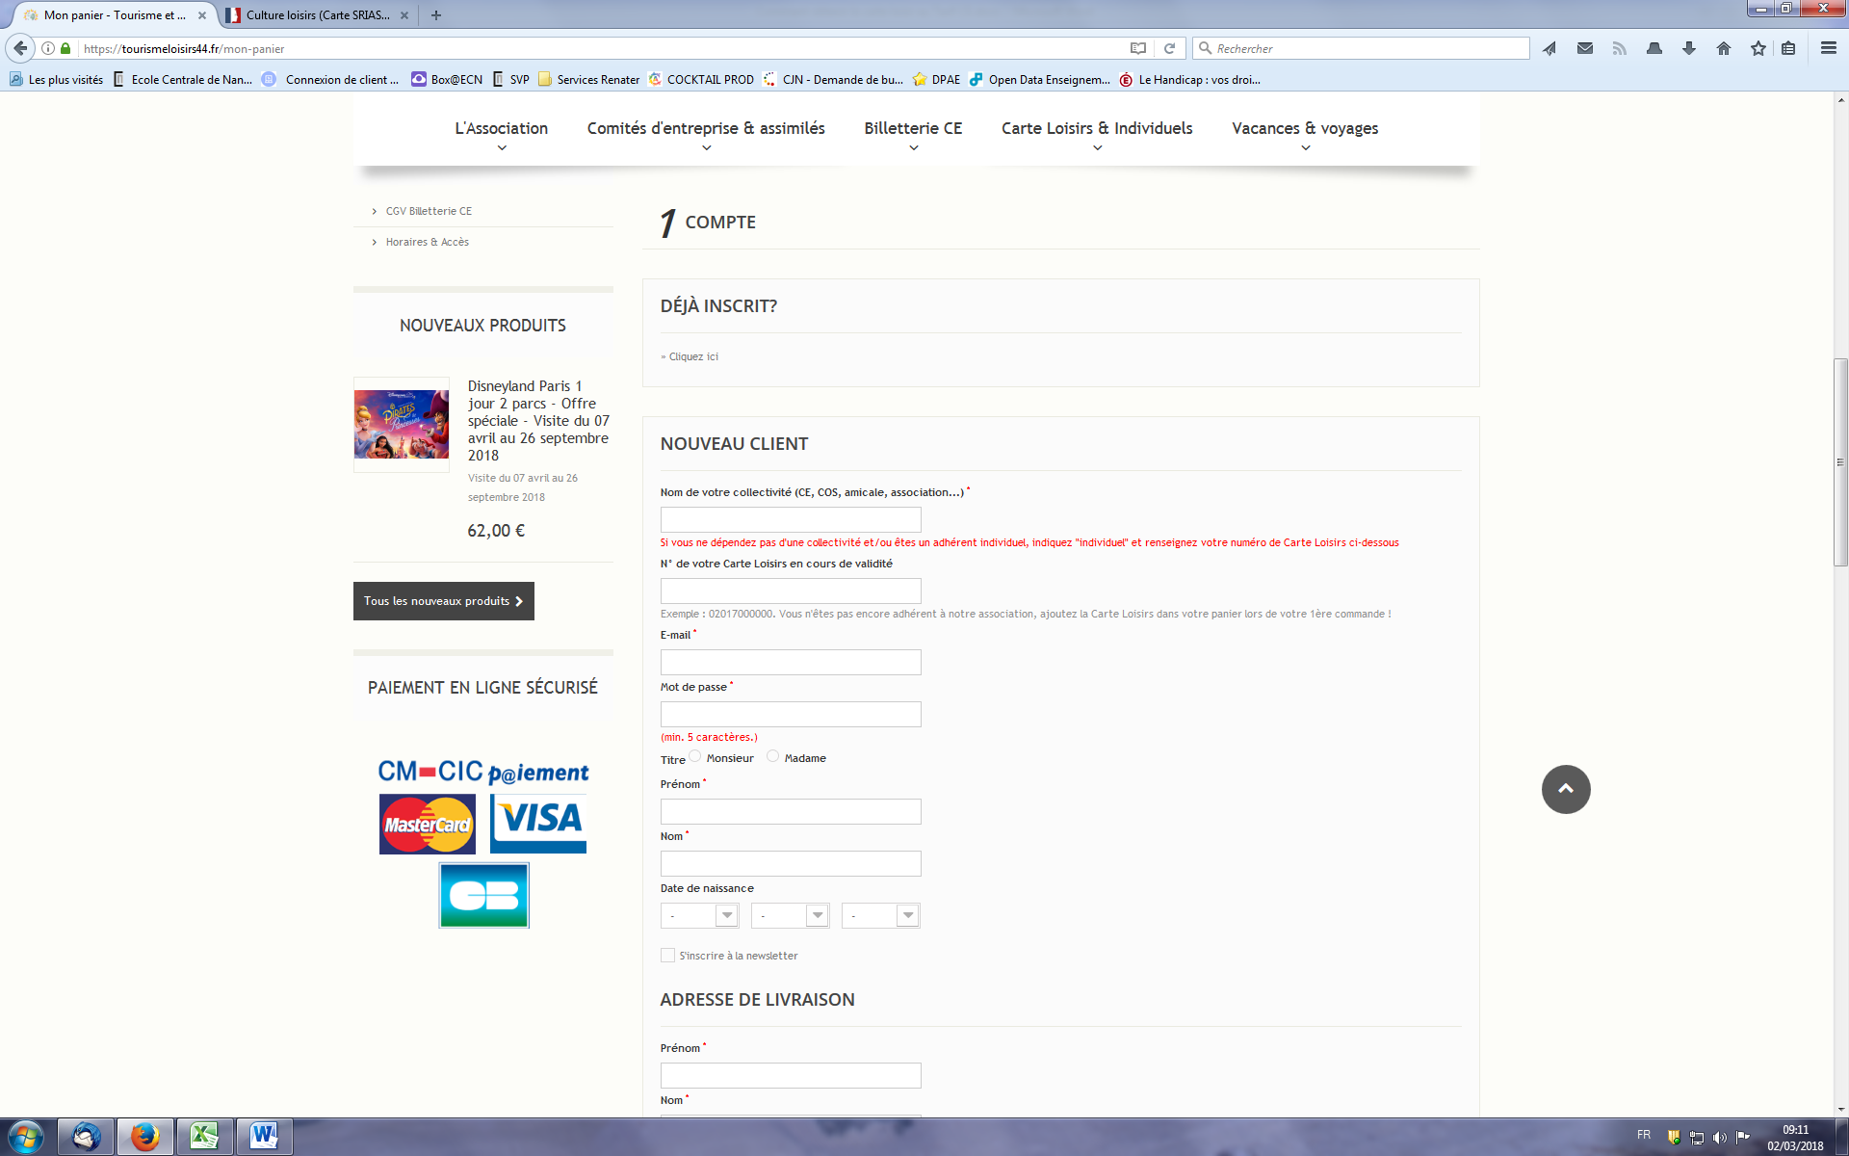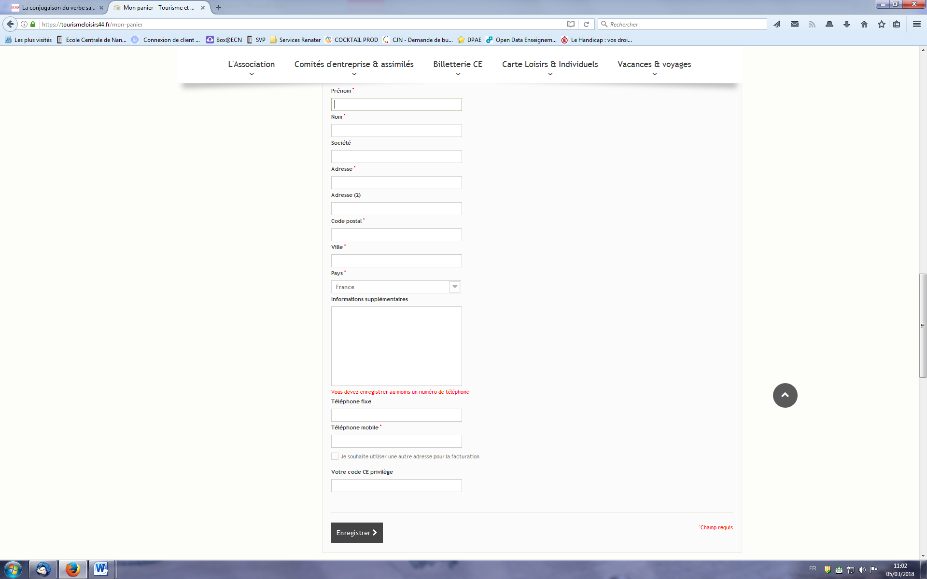

6. Plus en bas, cochez la méthode de livraison de votre préférence.

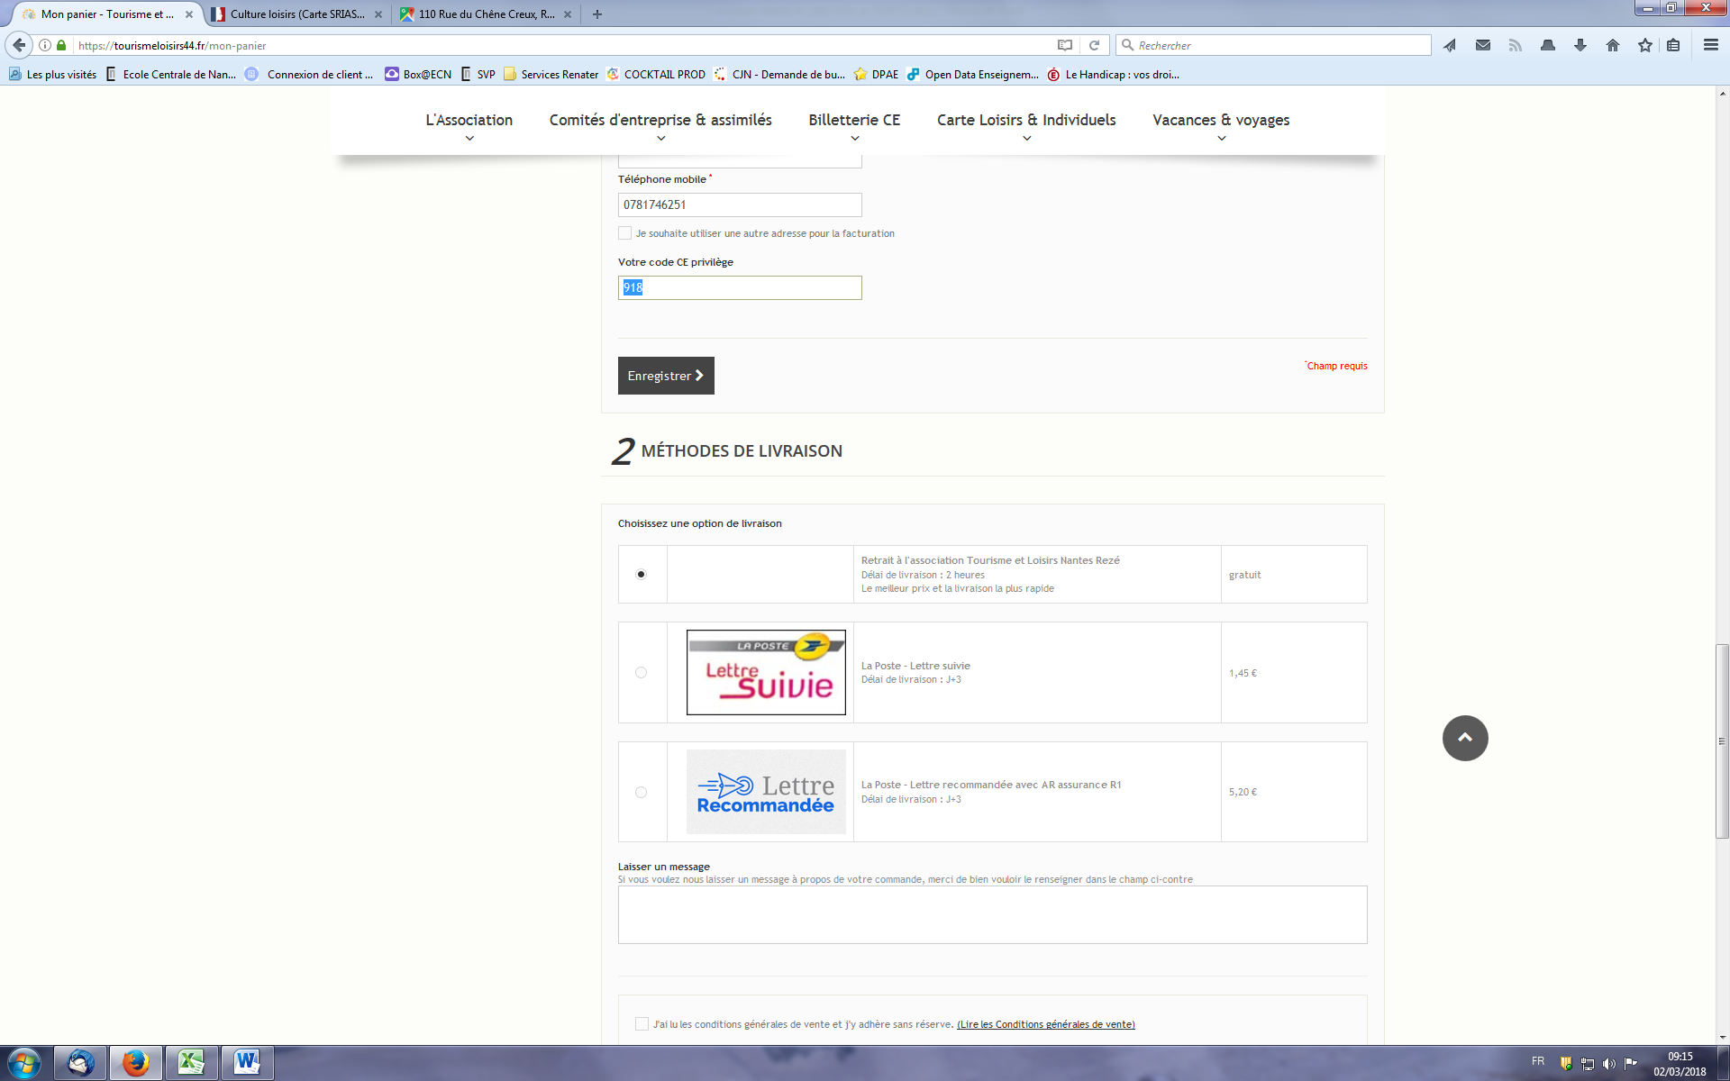

7. Finalement, choisissez votre méthode de paiement